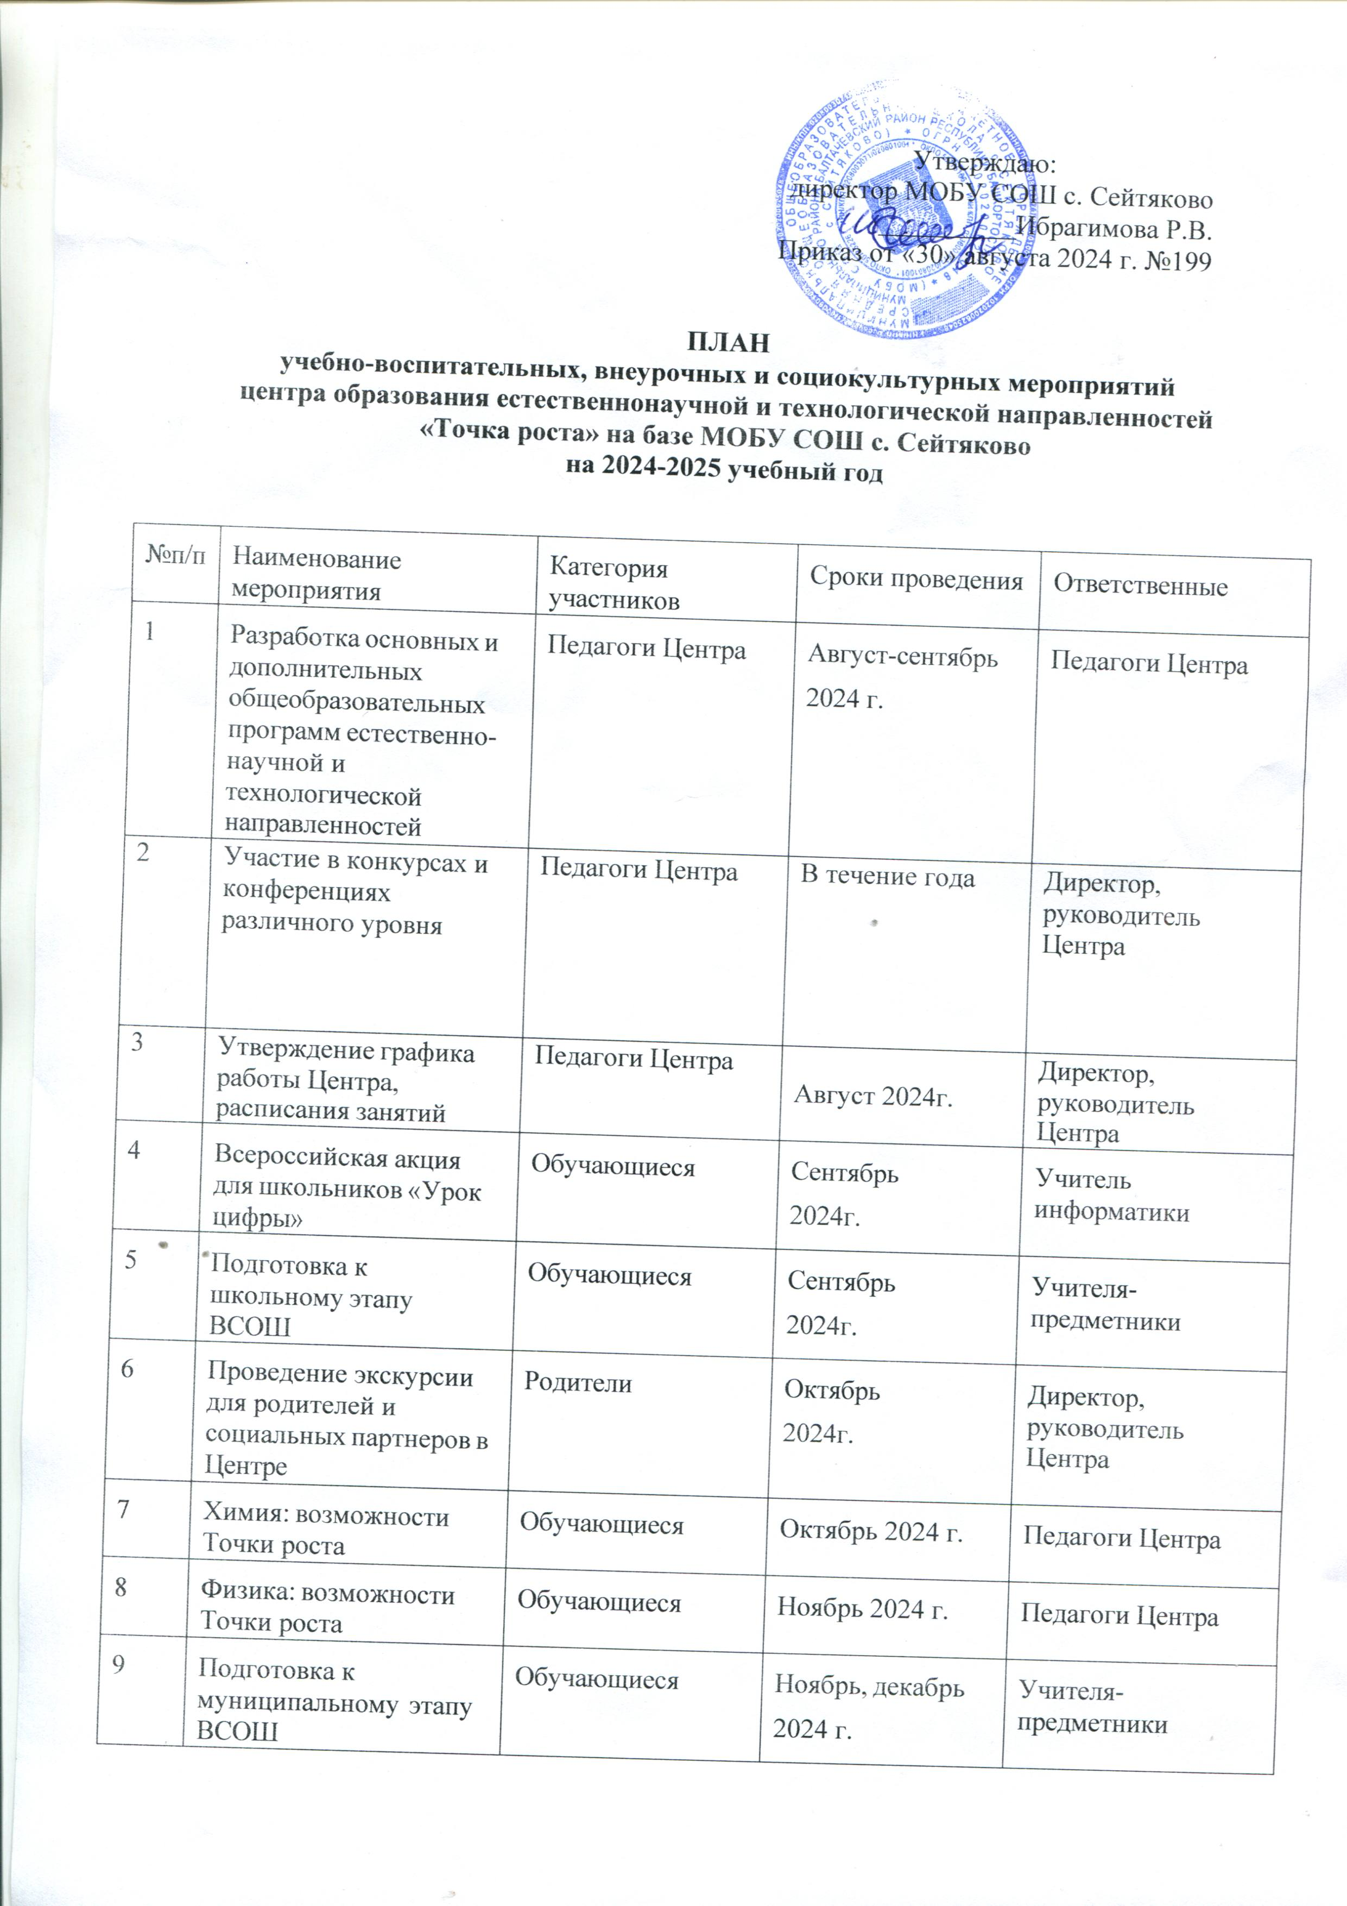

10 | Умные каникулы | Обучающиеся | Октябрь 2024г. (по отдельному плану) | Педагоги Центра
11 | Всероссийские  открытые онлайнуроки  «ПроеКТОрия» | Обучающиеся | По отдельному плану | Педагоги Центра
12 | Интерактивный педсовет | Педагоги | Декабрь 2024г. | Директор, заместители, педагоги

13 | Биология: возможности Точки роста | Обучающиеся | Январь 2025г. | Педагоги Центра
14 | День науки: защита проектов | Обучающиеся | Февраль 2025г. | Педагоги Центра
15 | Умные каникулы | Обучающиеся | Февраль 2025 г. (по отдельному плану) | Педагоги Центра
16 | Точка роста и внеурочная  деятельность | Обучающиеся | Март 2025 г. | Педагоги Центра
17 | Школьная научно- практическая  конференция учителей | Педагоги | Март 2025 г. | Директор, заместители, педагоги
18 | Разработка и реализация программ для  оздоровительного лагеря с  дневным пребыванием в период летних каникул | Педагоги | Апрель-май 2025г. | Педагог, начальник лагеря
19 | Творческий отчет о работе Центра | Педагоги | Май 2025г. | Педагоги Центра, руководитель
20 | Выпуск новостей о работе Центра на официальном  сайте школы, в социальных сетях | Обучающиеся, педагоги | В течение года | Руководитель  Центра, педагоги. ответственные за ведение сайта и социальных сетей

